Álgebra - GRÁFICO de função afim
Hoje nossa primeira aula será por videoconferência. Todos devem entrar às 8h20 com a câmera ligada.
Link para a aula: meet.google.com/nnk-utae-ian

GRUPO

1. O gráfico a seguir representa duas funções f e g que expressam a variação da altura de duas velas acesas, F e G, em função do tempo.
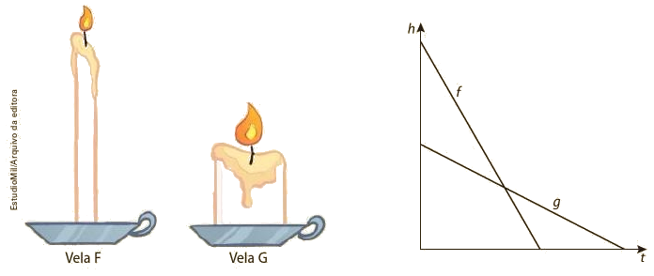

Leia as afirmações abaixo e discuta com o seu grupo se se referem ao gráfico ou não, justificando as respostas.
a) A vela F é mais alta que a vela G, porém mais fina e, por essa razão, queima mais rápido.
b) A vela G é mais alta que a vela F e queima mais lentamente, muito provavelmente porque é mais grossa.
c) Em algum momento as duas velas têm a mesma altura.
INDIVIDUAL
1. Esboce o gráfico de cada função dada a seguir num mesmo plano cartesiano.
a) y = 2x + 3
b) y = 2x + 2
c) y = 2x - 3
d) y = 2x -1
e) y = 2x - 2

f) O que você observa nesses gráficos?
__________________________________________________________________________
__________________________________________________________________________
__________________________________________________________________________

